**Група середнього дошкільного віку «Веселка»**

***Вихователі:***

*Степанюк Ольга Всеволодівна*

*Ліщук Надія Іванівна*

***Пропонуємо Вам цікаві завдання для розвитку дітей на тиждень за темою «Звуки навколо нас»***

1. **Загадайте дітям загадку:**

Тепло стало надворі,

Синє небо угорі.

Сонце промінь шле землі, прилітають журавлі.

Вже у лісі там і тут

Перші проліски цвітуть.

Кучерява, запашна

В гості йде до нас…( весна).

1. **Запропонуйте дитині назвати ознаки весни.**

**3. [Дидактична гра](https://rozrobka.in.ua/didaktichna-gra-ekologichnogo-zmistu-zviryata.html)*«Коли що відбувається».***

- Зима пішла, а **весна -** ***(прийшла)***

- Взимку ведмідь спить, а **навесні -** *(прокидається)*

- Зима холодна, а **весна** *(тепла)*

- Взимку сонце світить, а **навесні** *(гріє)*

- Взимку сніг випадає, а **навесні** *(тане)*

- Взимку заєць білий, а **навесні** *(сірий)*

- Взимку дні короткі, а **навесні** *(довгі)*

- Взимку дерева сплять, а **навесні** *(прокидаються).*

**4. Вивчення заклички за мнемотаблицею.**

|  |  |  |
| --- | --- | --- |
| ptichki-na-vetke |  |  |
| https://encrypted-tbn1.gstatic.com/images?q=tbn:ANd9GcSHEM2kG98lkVREpBRa8W5_6u6DKFkw1WuuAzOUr004nxd2VB4Q | http://thumbs.dreamstime.com/t/%D1%81%D0%BE%D0%BB%D0%BE%D0%B2%D0%B5%D0%B9-1985326.jpg  http://thumbs.dreamstime.com/t/%D1%81%D0%BE%D0%BB%D0%BE%D0%B2%D0%B5%D0%B9-1985326.jpg |  |
| http://preview.cutcaster.com/902549146-happy-little-boy-who-runs.jpg | http://thumbs.dreamstime.com/t/%E7%87%95%E5%AD%90-32744199.jpg | http://cache1.veer.com/cutdowns/170c/47/92/4792103.jpg |

Пташок викликаю

З теплого краю:

- Летіть, соловейки,

На нашу земельку.

Спішіть, ластівоньки,

Пасти корівоньки.

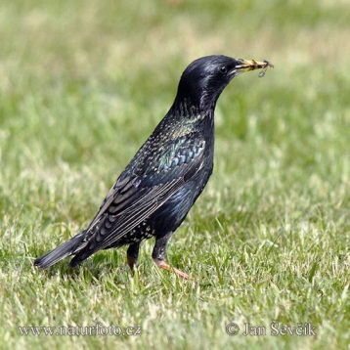**5. Проведіть бесіду про перелітних птахів, зокрема, про шпака*.***

1. Розкажіть про птаха, який вже повернувся з теплих країв – це шпак.
2. Поміркуйте, чому птахи повертаються до нас?
3. Опишіть шпака.
4. Поговоріть про користь птахів.

**6. Прочитайте казку Василя Сухомлинського «Шпак прилетів».**

**Був тихий весняний ранок. Ще не зійшло сонце, тільки небо на**

**сході стало рожевим.**

**На голій гілочці клена голосно заспівав шпак.**

**Він тільки-но прилетів з далекого теплого краю.**

**Знайшов свою шпаківню,**

**сів біля неї й радісно сповістив:**

**— Я вже прилетів! Весна настала!**

**Спів шпака почув у своєму гнізді горобець. Він спав під**

**стріхою в теплому кубельці. Йому не хотілося рано вставати.**

**Та, почувши шпака, горобець стурбувався.**

**Він розбудив горобчиху, що спала в сусідньому кубельці, й сказав:**

**— Шпак прилетів. Тепер нам доведеться раніше вставати.**

**Бо за шпаком важко буде якусь їжу роздобути.**

**Він скрізь устигне першим.**

**Горобчиха зітхнула й відповіла: — Спасибі шпакові, що будитиме тебе, ледаря.**

**7. Запропонуйте зробити домівку для шпака – шпаківню.**

**Приготуйте матеріали: альбомний аркуш паперу, прямокутник – основа шпаківні, квадрат- дах, малий квадрат – льоток-смужка, ножиці (з заокругленими кінцями), клей, пензлик, серветки.**

**Більший квадрат розрізаємо по діагоналі на два трикутники; з меншого квадрата, способом зрізання кутиків, вирізуємо коло; смужку ділимо навпіл. Викладаємо, а потім приклеюємо на аркуш.**

|  |  |  |  |
| --- | --- | --- | --- |
|  |  |  |  |

**8. Продовжуємо знайомство з рослинним світом. Мімоза.**

1. Покажіть дітям ілюстрацію мімози.
2. Розкажіть дітям, що це кущ, який може рости в садових і домашніх умовах.
3. Розгляньте гілочку мімози.

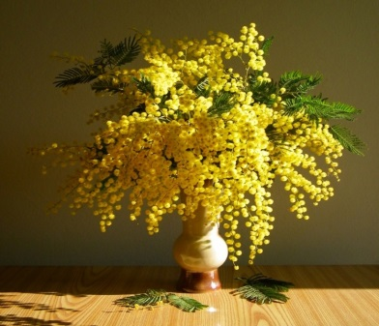



1. **Запропонуйте дітям виконати ліплення «Гілочка мімози»**

Матеріали:пластилін, дощечка для розкачування, стеки, серветки.

З пластиліну зеленого кольору качаємо джгутики: короткі – листя (його потрібно приплюснути і понадрізати стеком); довгі- гілочки. З жовтого розкачуємо дрібні кульки – квіточки (їх потрібно багато).

Вам на допомогу:

